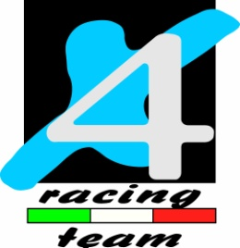
COMUNICATO
Cantù, 19.12.2013

Dopo una lunga trattativa non andata a buon fine, il Team X4 e Daniele Maurino concludono la loro collaborazione che ha visto il pilota piemontese impegnato negli ultimi due anni con Ossa .
Ringraziamo Daniele che ha lavorato con passione e professionalità ottenendo ottimi risultati in questi anni (2° classificato outdoor 2012 e 2013, 2° classificato Hard Trial 2012, 1° classificato Marathon 2012, 2° classificato Indoor 2013,1° classificato 2 Giorni Della Brianza 2013).
Gli auguriamo di continuare il suo percorso ai massimi livelli .
STAFF TEAM X4/OSSA ITALIA

